mi-tu-su
 | SOFÍA |  | ANA
 | 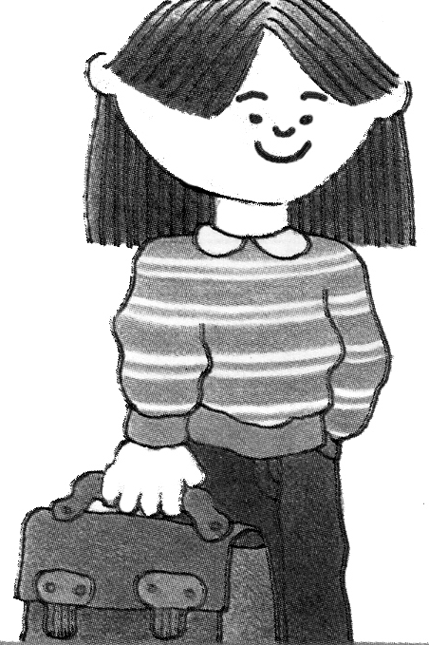  V |  | 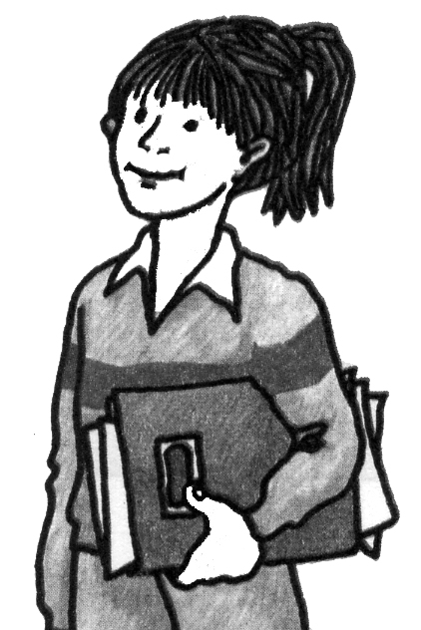
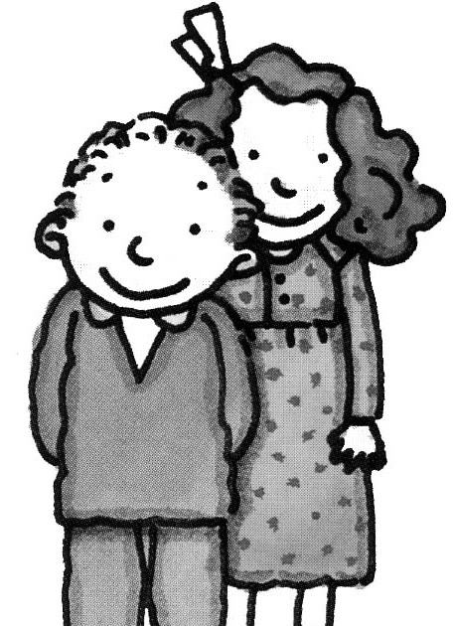 | 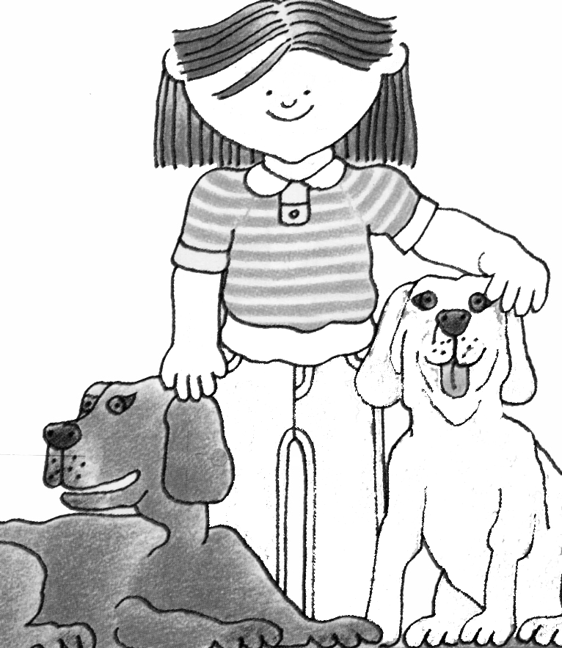 |  | 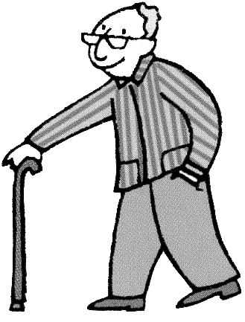 | 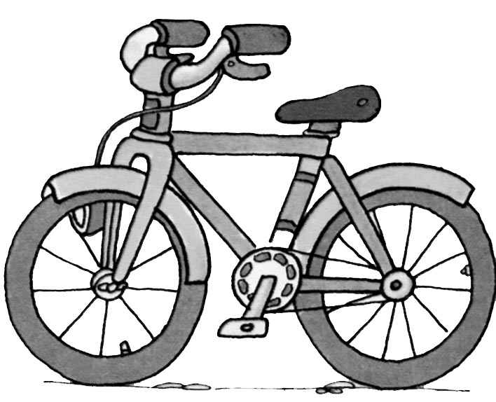
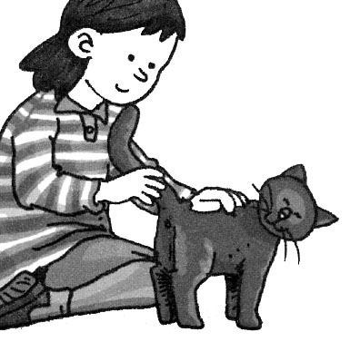 | 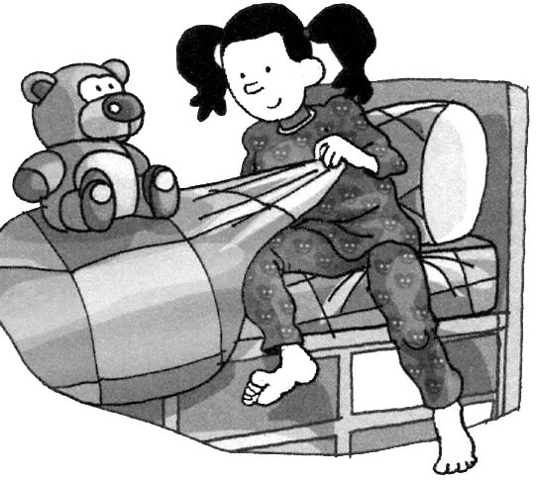 |  | 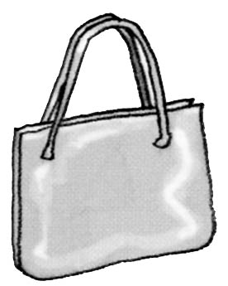 | 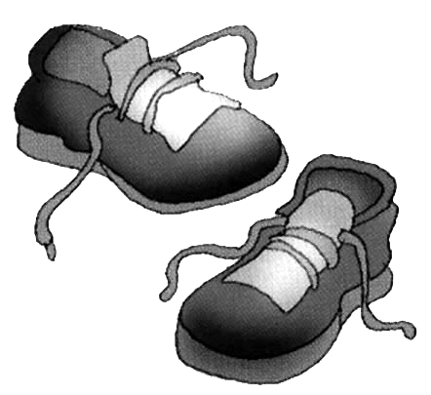

Sofía le dice a Ana:  - Mi cartera es nueva  - Mi gato es suave  - Mis perros son grandes  - Mis hermanos están contentos  - Tu bicicleta no me gusta  - Tus zapatos tienen cordones  - Tu bolso es muy bonito  - Tu abuelo lleva gafas  - Mi jersey es de rayas | Ana le dice a Sofía:  - Mi abuelo lleva bastón  - Mi bolso es de cuero  - Mis zapatos son nuevos  - Tu cama es muy cómoda  - Tus hermanos son simpáticos  - Tus perros me dan miedo  - Mi bicicleta tiene frenos  - Tu hermana lleva un lazo  - Llevo los papeles en mi carpeta

MI MIS TU TUS

 | EL EQUIPO |  | LA FAMILIA
 |  |  | 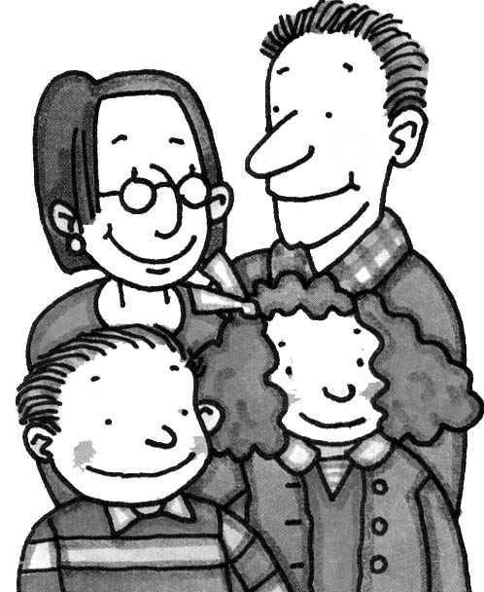
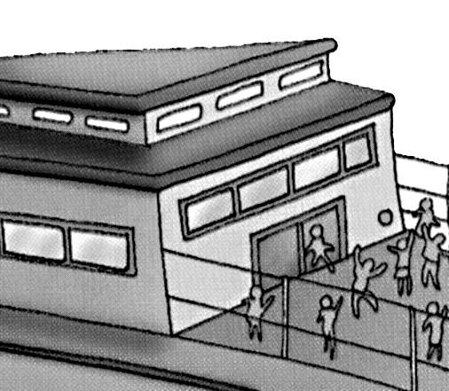 | 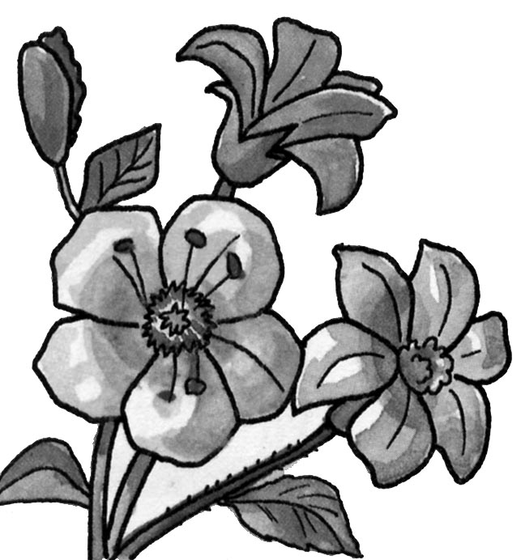 |  | 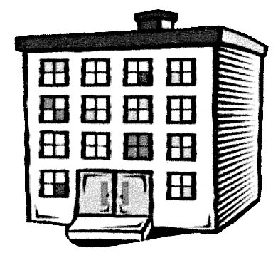 | 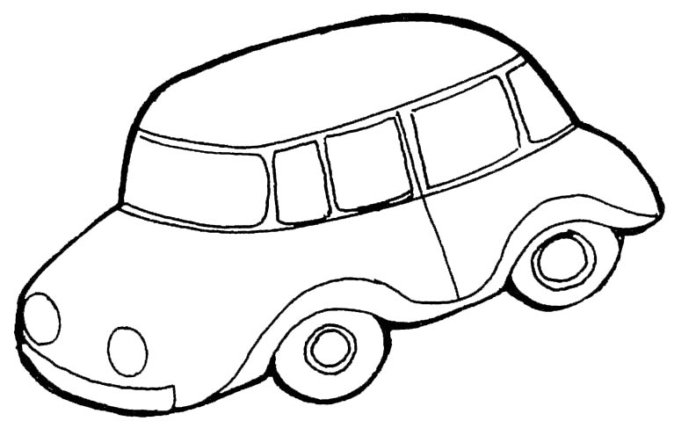
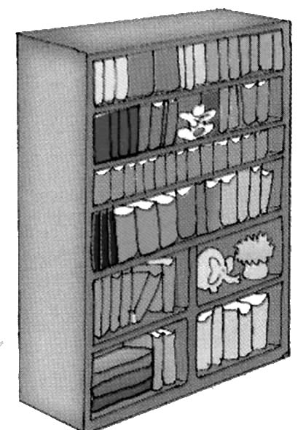 | 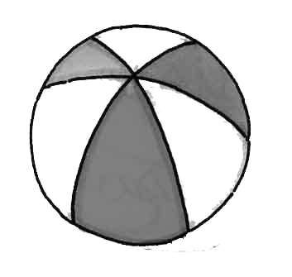 |  | 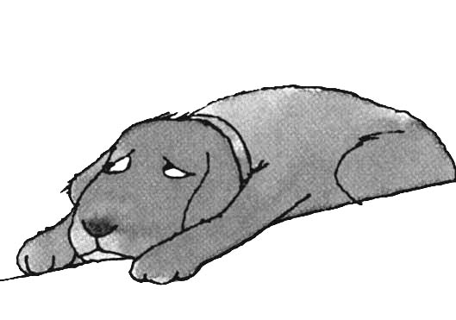 | 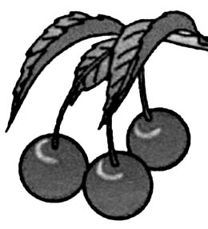
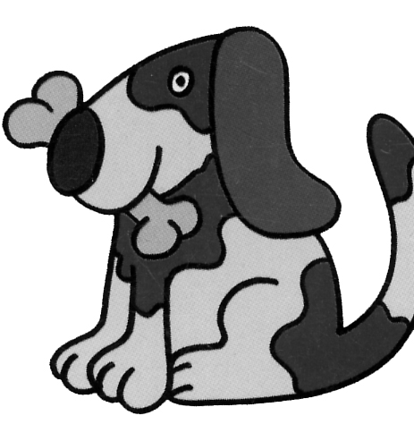 | 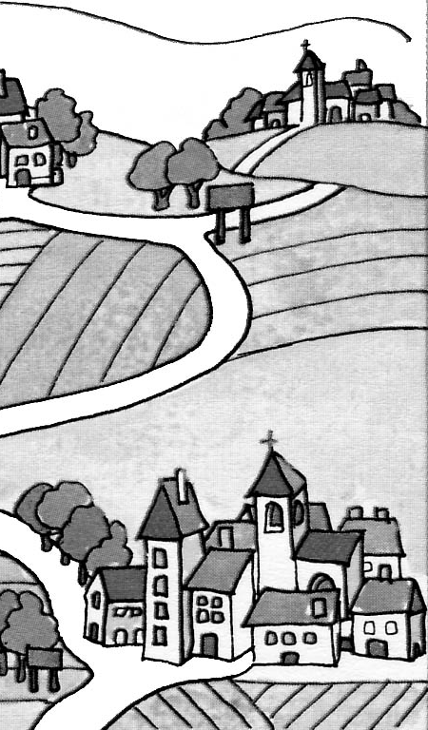 |  | 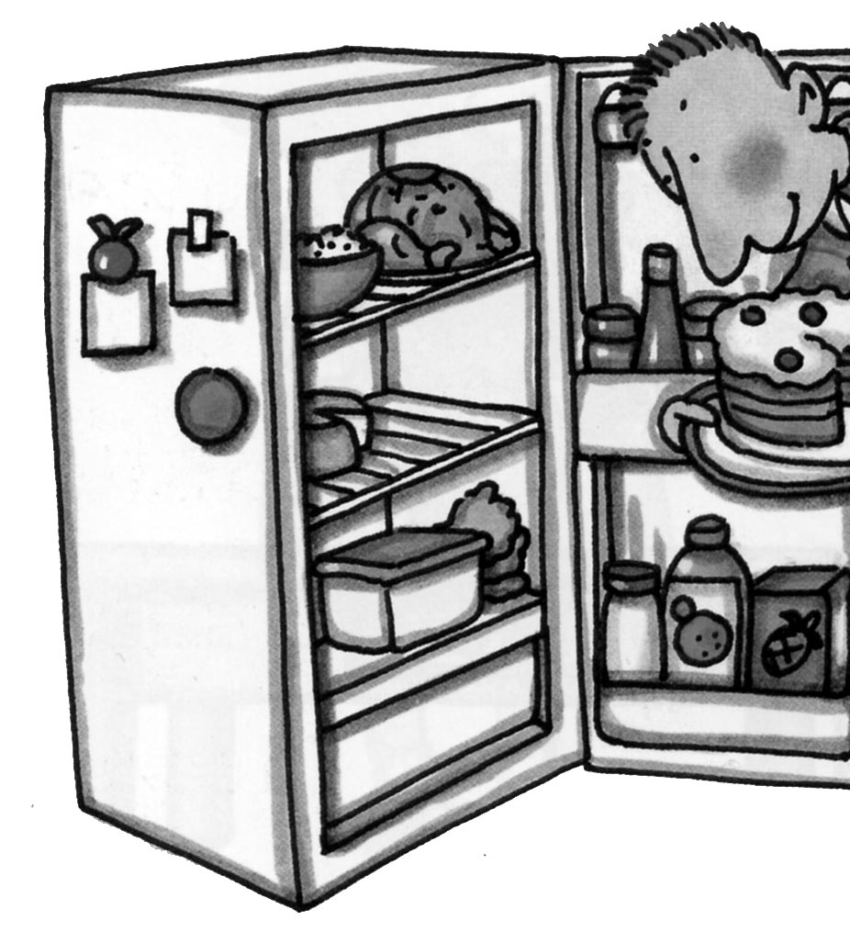 | 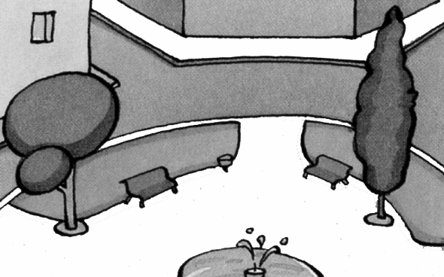

El equipo le dice a la familia:  - Nuestro equipo ha ganado la liga  - En nuestra escuela jugamos a fútbol  - Nuestras flores son más olorosas  - Vuestro perro está triste  - Vuestras cerezas son muy buenas  - Nuestro perro tiene un hueso  - Vuestro coche es nuevo | La familia le dice al equipo:  - Nuestro piso es el tercero  - En nuestra nevera hay de todo  - Nuestras cerezas son muy dulces  - Vuestro pueblo está muy lejos  - Vuestro equipo es el mejor  - Vuestra librería tiene muchos libros  - Nuestra plaza tiene una fuente

mi-tu-su
 | SOFÍA |  | ANA
 | V

Sofía le dice a Ana:  - ........ cartera es nueva  - ........ gato es suave  - .......... perros son grandes  - .......... hermanos están contentos  - ........ bicicleta no me gusta  - ........ zapatos tienen cordones  - ........ bolso es muy bonito  - ........ abuelo lleva gafas  - ........ jersey es de rayas | Ana le dice a Sofía:  - ........ abuelo lleva bastón  - ........ bolso es de cuero  - ........ zapatos son nuevos  - ........ cama es muy cómoda  - ........ hermanos son simpáticos  - ........ perros me dan miedo  - ........ bicicleta tiene frenos  - ........ hermana lleva un lazo  - Llevo los papeles en ...... carpeta

MI MIS TU TUS

 | EL EQUIPO |  | LA FAMILIA

El equipo le dice a la familia:  - ....................... equipo ha ganado la liga  - En .................... escuela jugamos a fútbol  - .......................... flores son más olorosas  - .......................... perro está triste  - .......................... cerezas son muy buenas  - .......................... perro tiene un hueso  - .......................... coche es nuevo | La familia le dice al equipo:  - .......................... piso es el tercero  - En .........................nevera hay de todo  - .......................cerezas son muy dulces  - .......................... pueblo está muy lejos  - ............................ equipo es el mejor  - ..................librería tiene muchos libros  - ......................... plaza tiene una fuente

nuestro nuestra vuestro vuestra

